**预习、练习、复习，看不同阶段如何布置作业**

“双减”政策落地，还要布置作业吗？还需要预习、练习、复习吗？学期过半，这个问题成为争论焦点，成为困扰着父母和教师的难题。

“学而时习之，不亦乐乎。”作业本身，就是最好的学习。根据目的不同，学习有预习、练习和复习三类。不同的学习类型，要配合不同的作业，所以“双减”背景下的作业设计与布置是个技术活。

结合我国课程设置的大致框架和教学的实际需要，配合小学语文统编教科书的学习，作业合并简化为三类：

1. 预习时布置的“引导性作业”，学生进入课堂之前需要提前完成，即“预习作业”。
2. 课堂教学进行时同步完成的“形成性作业”，即教师口中常说的“随堂练习”。
3. 学习之后安排的“诊断性作业”，即有助于复习巩固的课后作业。

三类作业和三类学习相适应，瞄准不同学习阶段的目标，让作业与学习活动的不同环节构成闭环，让学习力不断提升。

**课前预习阶段：引导性作业**

引导性作业为学生提供顺利学习所需的背景知识。在预习阶段，可以借助此类作业引导学生进行学习准备，如观看、聆听或阅读的相关资料，获取必须的资源，引导学生发现本次学习最为核心的目标，瞄准方向集中学习。

以统编教材五年级上册第四课《梅花魂》为例，引导性作业可以布置为：查找作者陈慧瑛的相关信息；

了解《梅花魂》的写作背景，感受特殊时代华侨的爱国情怀；

搜集相关资料，集中认识一两位中华民族历史上有气节、有品格的英雄。

这三个作业，引导学生关注与本课有关的历史人文背景，同时指向本次学习的核心目标——“体会课文表达的思想感情”。

引导性作业的完成区间有两个：家庭独立完成：正式学习之前，安排集体的预备课完成。如果在家完成，父母应提供辅助，也完成监督工作。学生则可以借助类似如下的自评表进行自我鉴定。

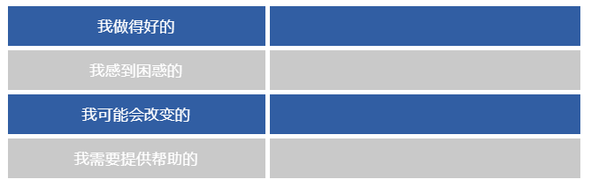

如果是在专属的在校预习时间完成这一类作业，也可以在同伴合作之后，实施同伴互评，设计如下互评合作表格。

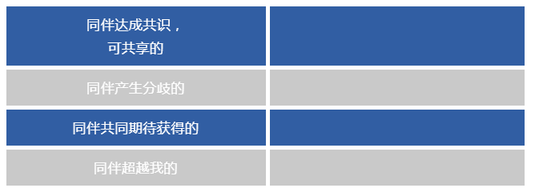

无论学生在哪个区间完成，以何种形式呈现，评价结果都可以作为教师设计的参考。在正式学习之时，教师可以将与学习目标吻合度高的典型且集中的问题设计成学习活动。

课堂学习阶段：形成性作业

形成性作业设计，总体思路是伴随着过程性评价，在“教”的过程中嵌入“学”。在教学中，学生尝试运用所学，展示初步了解、体验、感受、理解、应用新知识、新概念、新技能时的状态。

形成性作业，和学习同步。那些尚未完全掌握的技能，由练习得以更充分获取，熟练掌握。作业的结果即作业反应出的学情，将为教师提供研判——学习路径是否需要调整？学习应如何继续延展下去？

《梅花魂》为统编教科书中编撰的“自读”课文，在设计形成性作业时，根据教科书编撰的体系，充分考虑参照“自读提示”中的学习指令。例如，在课堂学习的起始阶段，设计如下两道作业：默读课文；归纳课文中写了外祖父的哪几件事。通过自主练习和师生互动完成，随机进行评价。

完成第一阶段任务后，伴随着学习活动的深入，学生沉入段落中，在字里行间徘徊时，设计“体会关键语句思想感情”的作业。完成与评价方式同上。

在学习活动的结束阶段，设计“交流对题目《梅花魂》的理解”的作业。让学生先自由书写体会，之后集体交流。采用随机评价与重点提示的方式评价。最后，教师还需要对这一阶段的作业结果进行整理，提炼、归纳关键性答案，让学生进行笔记备案。

形成性作业在每个阶段随时对学生的学习效果进行反馈。通过“实施教学——完成作业——反馈评价”的循环，作业成为印证学习效果，推动学习进程，抵达学习目标的重要“中介环节”。从这个角度可以说“无作业不学习”。

课后复习阶段：诊断性作业

诊断性作业，顾名思义就是为了诊断学习结果而设计的作业。在学习完成之后，学生通过诊断，需要明确：我掌握了什么？我能操练什么？我能解决什么问题？

诊断的结果也应分类对待：结果合格，学习活动继续；结果不合格，学习活动则补遗、改道、强化，甚至重组。

“双减”背景下，基于对作业功能的考量，课后复习阶段安排的诊断性作业，不再以“抄抄写写”“读读背背”为主，而要更多涉及“对新知掌握程度”与“对能力运用情况”的检测。评定检测结果，也不是以简单的对错作为标准，而是根据布鲁姆教育目标分类，区分出结果的能力层级，实施更为精准的评价。

例如：《梅花魂》课堂教学后，布置如下复习阶段的作业：

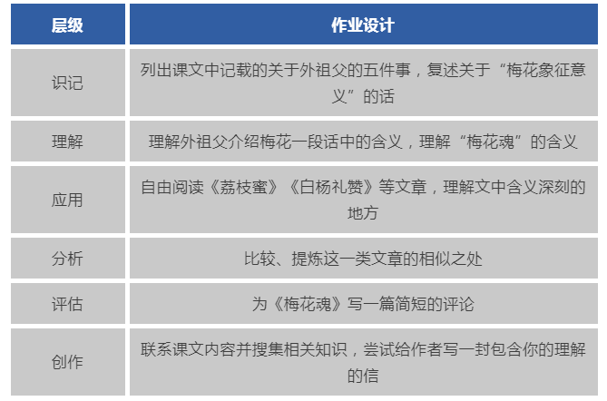

需要说明的是，为了完整呈现诊断性作业是根据布鲁姆教育目标分类标准，进行能区分结果层级的设计，上表设计了六项内容。在具体的运用中，部分项目已经训练达标，可以空缺，无需全部填满。

诊断性作业安排在课后完成，学生可借助如下的“KWL(know, want, learn)表”进行自我鉴定。鉴定结果作为教师延续教学的重要依据。

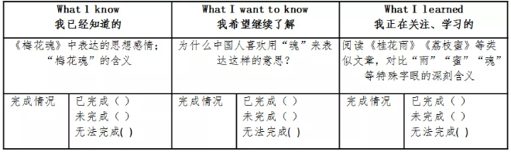

KWL表可以微调。如“L”列表可以要求学生列出想要如何学习某个主题，而不是正在学习的内容。诊断性作业的目的是评估学生所知道的知识，以便教师可以把这些数据整合到需要教授的内容中去，从而启动全新的课程设计。教师要认真阅读并提取“KWL表”中典型信息，参考后续教学。

以上的三类作业设计的介绍，势必让一线教师产生更新的疑惑——为什么传统的题型都不在介绍之列？难道都不需要了？

这里所谓的传统题型，指 “会读、会认N个生字”“能写N个生字”“正确、流利、有感情地朗读课文”“按照课文内容填空”等。这一类题型不是放弃，而是弱化。

原因有三：

第一，“减负”，最主要的理念是减去“不必要的学习负担”。不必要的负担，大多是机械重复类型的，如上文所述题型。

第二，培养核心素养是我们的重要目标。教学内容的选取尤为重要。选取有关的核心知识、关键能力，才是明智之举。上文所述题型，显然与之不符。

第三，考试中命题在变化。教师也需要注意，上文列举之题，在新试卷中正在慢慢减少。机械刷题，重复练习，无法取得好成绩。

当然，我们并非放弃这些知识的掌握和练习，可以借助教学夯实基础，借助专项练习与考前复习，再次巩固。

“双减”背景下，科学的作业设计与完成，是最好的学习。

（作者单位系福建省闽江高等师范专科学校）

参考文献：

艾琳·迪卡普，聚焦家庭作业——改进实践、设计以及反馈的方法和技巧[M].陶志琼，译.江苏：江苏凤凰科学技术出版社，2020.